LEZIONE 2

Diffusione e Operazioni base con Excel®

LA DIFFUSIONE 2
Introduzione 2
Legge di Fourier 2
Legge di Fick 3
Esercizio 1 7
Esercizio 2 11
ALLEGATI 13
BIBLIOGRAFIA E SITOGRAFIA 15

LA DIFFUSIONE

Introduzione
Dicesi trasporto di materia il trasferimento di un componente di una soluzione da una regione a concentrazione maggiore ad una regione a concentrazione minore.
Il trasporto di materia può avvenire sia in fase liquida che in fase gassosa. [1]
La diffusione molecolare è un particolare fenomeno di trasporto di materia che coinvolge due specie chimiche differenti e può avvenire in un fluido in quiete o in un fluido in moto laminare. Ad esempio un gas che diffonde entro un altro gas o un gas entro un solido o un liquido.
Il trasporto di materia per diffusione molecolare è del tutto analogo alla trasmissione del calore per conduzione, anche se i due fenomeni potrebbero sembrare distinti in quanto nello scambio termico si ha trasporto di energia ma non necessariamente di materia. [1]
Grazie a questa analogia tra diffusione e scambio termico è possibile applicare equazioni formalmente simili per risolvere problemi riguardanti questi due fenomeni.



Legge di Fourier
Stabilisce la proporzionalità tra flusso di calore e gradiente di temperatura:

$$\vec{\overset{˙}{q}}=−λ⋅\text{grad}\left(T\right)$$ | (1)

Dove:
$\vec{\overset{˙}{q}}$ è la potenza termica per unità di superficie [W/m²];
$λ$ è la conducibilità termica del mezzo $\left[\frac{W}{m⋅k}\right]$ (proprietà termofisica del materiale);
grad(T) è il gradiente termico fra due punti [K/m].

Nel caso in cui si voglia calcolare il flusso di calore attraverso una superficie generica è necessario integrare l’eq.1:

$$\vec{\overset{˙}{Q}}=\int{−λ⋅\text{grad}\left(T\right)}⋅\text{dS}$$ | (2)

Dove:
$\vec{\overset{˙}{Q}}$ è la potenza termica [W];
S è la superficie di scambio termico [m²].

Legge di Fick
La legge di Fick rappresenta l’equivalente in campo diffusivo della legge di Fourier:

$${\vec{v}}_{A}=−D_{\text{AB}}⋅\text{grad}\left(m_{A}\right)$$ | (3)

Dove:
${\vec{v}}_{A}$ è la portata volumica della specie chimica “A” per unità di superficie, che quindi prende l’unità di misura di una velocità $\left[\frac{m^{3}s}{m^{2}}\right]$;
D_{AB} è la diffusività binaria e rappresenta quanto facilmente la specie chimica “A” diffonde nella specie chimica “B” [m²/s] (la diffusività è chiamata binaria perché dipende da entrambe le sostanze);
m_{A} è la frazione massica della specie chimica “A” nella miscela [adim].

La frazione massica m_{A} è esprimibile con le seguente relazione:

$$m_{A}=\frac{ρ_{A}}{ρ_{\text{tot}}}$$ | (3)

Dove:
$ρ_{A}$ è la densità della specie chimica “A” [kg/m³];
$ρ_{\text{tot}}$ è la densità totale del miscuglio [kg/m³] (se ad esempio abbiamo una miscela bifase di una sostanza “A” ed una sostanza “B” si ha che
$ρ_{\text{tot}}=ρ_{A}+ρ_{B}$);
$ρ_{B}$ è la densità della specie chimica “B” [kg/m³].

Ovviamente nel caso si avesse una densità della sostanza “A” poco rilevante rispetto alla densità della sostanza “B” sarebbe possibile attuare un’approssimazione $ρ_{\text{tot}}≃ρ_{B}$ considerando e quindi scrivere $m_{A}=\frac{ρ_{A}}{ρ_{B}}$.

La legge di Fick come espressa nell’equazione (3) non è però la forma più conveniente per esprimere della legge di Fick. Questo perché in realtà la ${\vec{v}}_{A}$ calcolata secondo l’equazione 3 non è la velocità con cui la specie chimica A diffonde nella B, anche se così potrebbe sembrare visto che, come notato prima, la quantità ${\vec{v}}_{A}$ ha l’unità di misura di una velocità (ovvero m/s). La velocità con cui la specie chimica A diffonde nella B (quantità che chiameremo ${\vec{v}}_{\text{diff},A}$) è un argomento che verrà affrontato nella prossima lezione (trattando cioè la legge di Fick generalizzata), ma già adesso è utile anticipare che tale velocità si ricava a partire dalla legge di Fick in versione massica, ovvero:

$${\vec{v}}_{\text{diff,A}}=−\frac{\vec{j}}{ρ_{A}}$$

Dove la quantità $\vec{j_{A}}$ è appunto calcolata tramite la legge di Fick in versione massica.
Per via di questo fatto la legge di Fick in letteratura (così come fece in origine Adolph Fick) viene quasi sempre espressa in termini massici (o tuttalpiù molari), anche perché oltre ad eliminare l’ambiguità appena esposta consente un calcolo diretto della massa diffusa, che in generale è l’obiettivo del calcolo dei problemi di diffusione.

- Legge di Fick in versione massica:

$${\vec{j}}_{A}=−ρ_{\text{tot}}⋅D_{\text{AB}}⋅\text{grad}\left(m_{A}\right)$$ | (4)

Dove:
$\vec{j_{A}}$ è la portata massica della specie A per unità di superficie $\left[\frac{\text{kg}/s}{m^{2}}\right]$.

Nel caso in cui il fluido fosse incomprimibile (ovvero $ρ_{\text{tot}}$ = costante) in base all’eq. 4 si potrebbe attuare una semplificazione portando la densità all’interno del gradiente:

$${\vec{j}}_{A}=−D_{\text{AB}}⋅\text{grad}\left(ρ_{A}\right)$$

Che è la legge di Fick in termini massici semplificata.
La versione massica semplificata della legge di Fick si può anche applicare nel caso di muro massivo, ossia quando un gas (sostanza “A”) diffonde attraverso una parete (composto dalla sostanza “B” che ha densità molto maggiore rispetto a quella del gas stesso). In questo caso, infatti, l’errore che si commette è trascurabile:

$$ρ_{A}\text{<<}ρ_{B}⇒ρ_{\text{tot}}≃ρ_{B}=\text{costante}$$

- Legge di Fick in versione molare:

$${\vec{J}}_{A}=−C_{\text{tot}}⋅D_{\text{AB}}⋅\text{grad}\left(X_{A}\right)$$ | (5)

dove:
$\vec{J}$ è la portata molare della specie A per unità di superficie $\left[\frac{\text{kmol}/s}{m^{2}}\right]$;
C_{tot} è la concentrazione delle specie chimiche [kmol/m³];
X_{A} è la frazione molare della specie chimica “A” [adim].

La frazione molare X_{A} è esprimibile con la seguente relazione:

$$X_{A}=\frac{C_{A}}{C_{\text{tot}}}=\frac{n_{A}V}{n_{\text{tot}}V}$$ | (6)

dove:
C_{A} è la concentrazione molare della specie chimica “A” [kmol/m³];
C_{tot} è la concentrazione molare del miscuglio [kmol/m³] (se ad esempio abbiamo una miscela bifase di una sostanza “A” ed una sostanza “B” si ha che C_{tot}=C_{A}+C_{B});
n_{A} è il numero di moli della specie chimica “A” [kmol];
n_{tot} è il numero di moli totale del miscuglio [kmol];
V è il volume occupato dal miscuglio [m³].

Nel caso in cui si avesse C_{tot}=costante, grazie all’eq. 6, si potrebbe semplificare l’eq. 5:

$${\vec{J}}_{A}=−D_{\text{AB}}⋅\text{grad}\left(C_{A}\right)$$

Che è la legge di Fick in termini molari semplificata. La versione molare semplificata della legge di Fick si può applicare nel caso di gas perfetti, per i quali vale l’equazione di stato.
L’equazione di stato può presentarsi in forma molare:

$$p⋅V=n⋅R_{0}⋅T$$ | (7)

dove:
p è la pressione del gas [Pa];
V è il volume a disposizione del gas [m³];
n è il numero di moli del gas [kmol];
R₀ è la costante universale dei gas(che corrisponde a 8314.51 $\frac{J}{\text{kmol}⋅K}$);
T è la temperatura del gas [K].

L’equazione dei gas perfetti può anche esser scritta in forma massica (sapendo che $n=\frac{M}{μ}$):

$$p⋅V=M⋅\frac{R_{0}}{μ}⋅T=M⋅R⋅T$$
$$p⋅v=R⋅T$$ | (8)

Dove:
M è la massa del gas [kg];
$μ$ è la massa molare del gas [kg/kmol];
R è la costante specifica del gas considerato $\left[\frac{J}{\text{kg}⋅K}\right]$;
$v=V/M=1/ρ$ è il volume specifico del gas [m³/kg].

In questo caso per calcolare la concentrazione di una sostanza basta scrivere:

$$C=\frac{n}{V}=\frac{p_{\text{parziale}}}{R_{0}⋅T}$$ | (9)

Quindi per calcolare la concentrazione di una determinata sostanza basta utilizzare l’eq. 9 sostituendo i valori di pressione (p_{parziale}) (ovviamente si intende pressione parziale se la sostanza è miscelata) e di temperatura (T) relative alla sostanza d’interesse.
Se interessa la concentrazione totale (o anche la concentrazione di una sostanza non miscelata) invece basta usare i valori totali:

$$C=\frac{n_{\text{tot}}}{V}=\frac{p}{R_{0}⋅T}$$

Analogamente si può calcolare la densità della specie chimica A:

$$ρ_{A}=\frac{p_{A}}{R_{A}⋅T}$$

Ovviamente R_{A} è la costante specifica del gas “A”, espressa in $\left[\frac{J}{\text{kg}⋅K}\right]$.

Esercizio 1

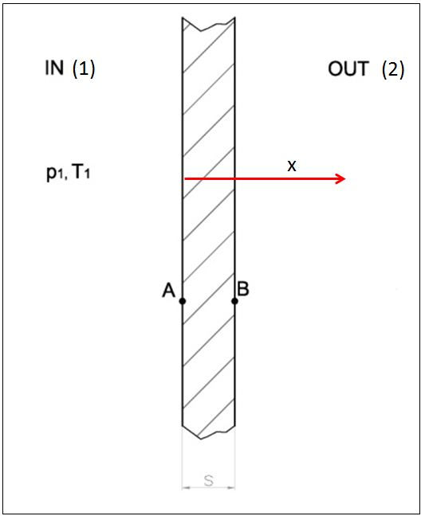

Un recipiente in pressione in acciaio a forma di cubo di lato L e spessore s contiene idrogeno a pressione p₁ e temperatura T₁. Calcolare:
- La portata molare di idrogeno che diffonde attraverso le pareti del contenitore per unità di superficie;
- Il tempo necessario poiché il numero iniziale di moli n_{1i} di idrogeno contenute nel recipiente si dimezzi.

Dati:
s = 10 mm = 0.01 m
L = 1 m
p₁ = 100 bar = 10⁷ Pa
T₁ = 293 K
S = 9.01 ∙ 10⁻³ $\frac{\text{kmol}}{m^{3}⋅\text{bar}}$

Risoluzione:

- Per il calcolo della portata molare specifica si può usare per comodità la versione molare della legge di Fick (eq. 5):

$${\vec{J}}_{H_{2}}=−C_{\text{tot}}D_{\text{AB}}\text{grad}\left(X_{H_{2}}\right)$$

Possiamo semplificare l’equazione di Fick grazie alla monodimensionalità del problema e scrivere:

$$J_{H_{2}}=−C_{\text{tot}}D_{\text{AB}}\frac{{\text{dX}}_{H_{2}}}{\text{dx}}$$

Possiamo quindi calcolare la frazione molare dell’idrogeno con:

$$X_{H_{2}}=\frac{C_{H_{2}}}{C_{\text{tot}}}=\frac{C_{H_{2}}}{C_{H_{2}}+C_{\text{acciaio}}}$$

Dal momento che la densità dell’acciaio è molto maggiore di quella dell’idrogeno, e quindi C_{H2}<<C_{acciaio}, si può considerare C_{tot}=C_{acciaio}=costante e quindi semplificare scrivendo:

$$J_{H_{2}}=−D_{\text{AB}}\frac{{\text{dC}}_{H_{2}}}{\text{dx}}$$

Risolvendo separando le variabili e considerando J_{H2} costante (anche se in realtà questo valore varierebbe nel tempo a causa della diminuzione della concentrazione dell’idrogeno all’interno del recipiente):

$$J_{H_{2}}\int{\text{dx}}=−D_{\text{AB}}\int{{\text{dC}}_{H_{2}}}$$

Si ottiene:

$$J_{H_{2}}=\frac{−D_{\text{AB}}\left[C_{2}−C_{1}\right]}{s}$$

Il valore di diffusività D_{AB} può esser letto nella Tabella 1 in allegato:

D_{AB} = 0.26 · 10⁻¹² m²/s

Il valore C₂ della concentrazione di idrogeno nell’interfaccia 2 può ritenersi nullo (poiché nell’atmosfera l’idrogeno è presente solo in una quantità estremamente piccola, circa 0.5 ppm), mentre il valore C₁ della concentrazione di idrogeno nell’interfaccia 1 si calcola con la seguente relazione, valida nel caso di interfaccia solido-gas:

$$C_{1}=p_{1}⋅S=\text{100}⋅9\text{.}\text{01}⋅{\text{10}}^{−3}=0\text{.}\text{901}\frac{\text{kmol}}{m^{3}}$$

Il valore di S, solubilità dell’idrogeno nell’acciaio, si può leggere dalla Tabella 2 in allegato:

S = 9.01 · 10⁻³ $\frac{\text{kmol}}{m^{3}⋅\text{bar}}$

Sostituendo ora i valori nell’equazione appena trovata si ottiene:

$$J_{H_{2}}=\frac{−D_{\text{AB}}\left[C_{2}−C_{1}\right]}{s}=\frac{0\text{.}\text{26}⋅{\text{10}}^{−\text{12}}⋅0\text{.}\text{901}}{\text{10}⋅{\text{10}}^{−3}}=2\text{.}\text{343}⋅{\text{10}}^{−\text{11}}\frac{\text{kmol}}{m^{2}⋅s}$$

- Innanzitutto occorre calcolare il numero iniziale di moli di idrogeno per unità di volume, il che si può fare utilizzando la legge dei gas perfetti (infatti si l’idrogeno è in ottima approssimazione un gas perfetto):

$$C_{1i}=\frac{n_{1}}{V_{1}}=\frac{p_{1}}{R_{0}⋅T_{1}}=\frac{\text{100}⋅{\text{10}}^{5}}{\text{8314}\text{.}\text{51}⋅\text{293}}=4\text{.}\text{105}\frac{\text{kmol}}{m^{3}}$$

Il numero finale di moli di idrogeno contenute nell’intero serbatoio per ottenere il dimezzamento dovrà quindi essere:

$$n_{1d}=\frac{C_{1}}{2}⋅V=\frac{4\text{.}\text{105}}{2}1=2\text{.}\text{053}\text{kmol}$$

Il flusso di idrogeno attraverso l’intera superficie laterale A del cubo sarà:

$${\overset{˙}{N}}_{H_{2}}=J_{H_{2}}⋅A=2\text{.}\text{343}⋅{\text{10}}^{−\text{11}}⋅6=1\text{.}\text{406}⋅{\text{10}}^{−\text{10}}\frac{\text{kmol}}{s}$$

Infine il tempo necessario poiché il numero di moli di gas contenute nel recipiente si dimezzi è:

$$t=\frac{n_{1d}}{{\overset{˙}{N}}_{H_{2}}}=\frac{2\text{.}\text{053}}{1\text{.}\text{406}⋅{\text{10}}^{−\text{10}}}=1\text{.}\text{460}⋅{\text{10}}^{\text{10}}s=\text{4056}⋅{\text{10}}^{3}h=\text{1690}⋅{\text{10}}^{2}\text{giorni}=$$

$$=\text{463}\text{.}0\text{anni}$$

In realtà come già detto questo calcolo è un’approssimazione data dal fatto che si considerano concentrazione e pressione dell’idrogeno costanti all’interno del recipiente. In realtà queste diminuiscono durante la diffusione, quindi è possibile fare un calcolo più accurato del tempo di dimezzamento tenendo conto anche del fenomeno di diminuzione della pressione.
Con un programma di calcolo (come ad esempio Excel®) è possibile ottenere risultati più precisi usando le stesse equazioni citate durante lo svolgimento dell’esercizio.
Così facendo si possono ottenere grafici come quelli visibili in Grafico 1, Grafico 2 e Grafico 3.
In questo caso il tempo calcolato per il dimezzamento diventa:

$$t=2\text{.}\text{02}⋅{\text{10}}^{\text{10}}s=\text{5611}⋅{\text{10}}^{3}h=\text{2338}⋅{\text{10}}^{2}\text{giorni}=\text{640}\text{.}5\text{anni}$$

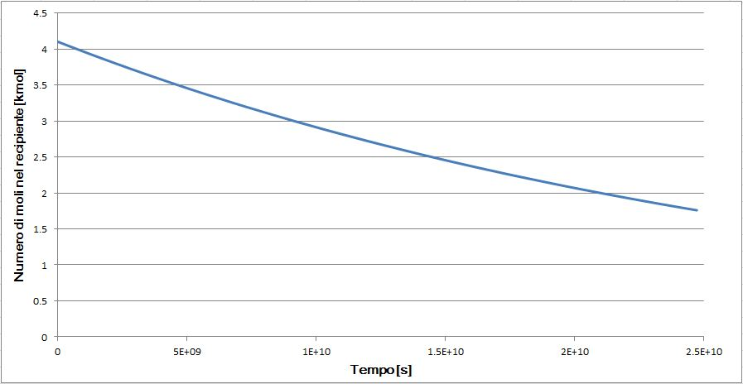
Grafico 4: variazione del numero di moli dell’idrogeno all’interno del recipiente.

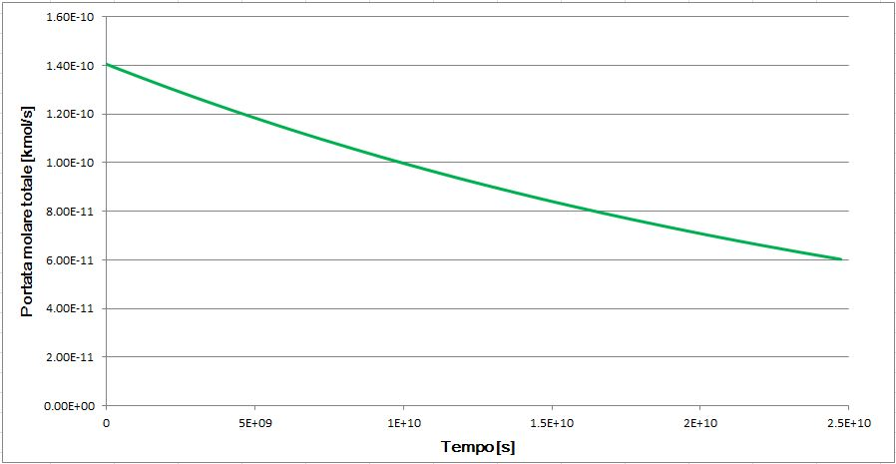
Grafico 5: variazione della portata in moli dovuta alla diffusione.

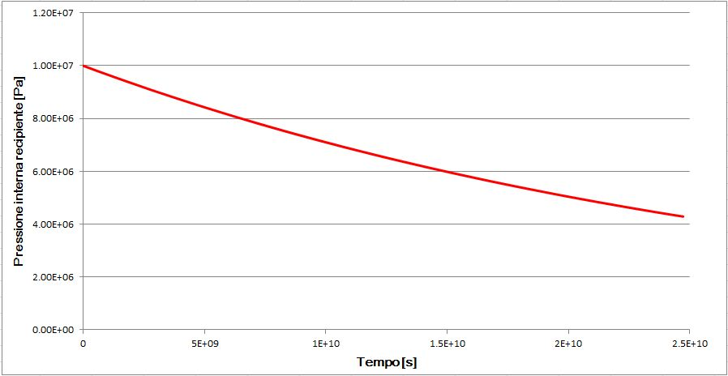
Grafico 6: variazione della pressione dell’idrogeno all’interno del recipiente.

Esercizio 2
Una membrana di gomma di spessore L separa due ambienti con pressione P_{A} e P_{B}; nell’ambiente A è presente idrogeno, mentre nell’ambiente B aria.
Determinare la massa di H₂ che diffonde attraverso la membrana di gomma.

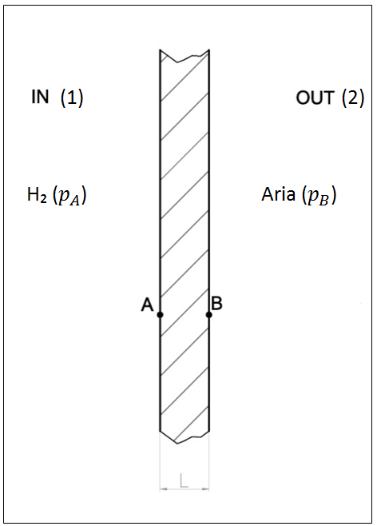

Dati:
D_{AB} = 8.7 · 10⁻⁸ m²/s
S = 1.5 · 10⁻³ $\frac{\text{kmol}}{m^{3}⋅\text{bar}}$
L = 0.3 mm = 3 · 10⁻⁴ m
p_{A} = 3 bar = 3 · 10⁵ Pa

Risoluzione:
Calcolo C_{A} e C_{B}, ovvero le concentrazioni di H₂ alle interfacce A e B:

$$C_{A}=S⋅p_{A}=1\text{.}5⋅{\text{10}}^{−3}⋅3=4\text{.}5⋅{\text{10}}^{−3}\frac{\text{kmol}}{m^{3}}$$

Come nel caso dell’esercizio 1 si può considerare C_{B} nullo a causa della quasi totale assenza dell’idrogeno in atmosfera.
Riprendiamo l’eq.5:

$${\vec{J}}_{H_{2}}=−C_{\text{tot}}D_{\text{AB}}\text{grad}\left(X_{H_{2}}\right)$$

Dal momento che C_{H2}<<C_{gomma} si può considerare C_{tot}=C_{gomma}=costante, e quindi si può scrivere:

$$J_{H_{2}}=−D_{\text{AB}}\frac{{\text{dC}}_{H_{2}}}{\text{dx}}$$

E nello stesso modo dell’esercizio 1:

$$J_{H_{2}}\int{\text{dx}}={−D}_{\text{AB}}\int{{\text{dC}}_{H_{2}}}$$

Quindi si calcola:

$$J_{H_{2}}=\frac{−D_{\text{AB}}\left[C_{B}−C_{A}\right]}{s}=\frac{8\text{.}7⋅{\text{10}}^{−8}⋅4\text{.}5⋅{\text{10}}^{−3}}{3⋅{\text{10}}^{−4}}=1\text{.}\text{305}⋅{\text{10}}^{−5}\frac{\text{kmol}}{m^{2}⋅s}$$

Ora si può determinare la massa di idrogeno che si diffonde attraverso la membrana utilizzando la massa molare della molecola d’idrogeno ( $μ_{H_{2}}=2\frac{\text{kg}}{\text{kmol}}$ ):
$$j_{H_{2}}=J_{H_{2}}μ_{H_{2}}=8\text{.}7⋅{\text{10}}^{−7}2=1\text{.}\text{74}⋅{\text{10}}^{−6}\frac{\text{kg}}{m^{2}s}$$

Se si vogliono determinare le concentrazioni C₁ e C₂ dell’idrogeno rispettivamente a sinistra e a destra della membrana possiamo scrivere:

$$C_{1}=\frac{p_{A}}{R_{0}⋅T}=\frac{3⋅{\text{10}}^{5}}{\text{8314}\text{.}\text{51}⋅\text{293}}=0\text{.}\text{123}\frac{\text{kmol}}{m^{3}}$$

$$C_{2}=0\frac{\text{kmol}}{m^{3}}$$

Osservazione: la concentrazione C₁ appena calcolata è la concentrazione dell’idrogeno nell’ambiente a sinistra della membrana, mentre la concentrazione C_{A} calcolata in precedenza è la concentrazione dell’idrogeno sul lato A della membrana, quindi è la concentrazione sulla membrana. La differenza fra C₁ e C_{A} sta quindi nel fatto che C₁ riguarda l’ambiente (gas), mentre C_{A} riguarda la membrana (parete solida).

ALLEGATI

 | Substance A | Substance B | T [K] | D_{AB} [m²/s]
Gases | NH₃ | Air | 298 | 0.28 · 10⁻⁴
Gases | H₂O | Air | 298 | 0.26 · 10⁻⁴
Gases | CO₂ | Air | 298 | 0.16 · 10⁻⁴
Gases | H₂ | Air | 298 | 0.41 · 10⁻⁴
Gases | O₂ | Air | 298 | 0.21 · 10⁻⁴
Gases | Acetone | Air | 273 | 0.11 · 10⁻⁴
Gases | Benzene | Air | 298 | 0.88 · 10⁻⁵
Gases | Naphthalene | Air | 300 | 0.62 · 10⁻⁵
Gases | Ar | N₂ | 293 | 0.19 · 10⁻⁴
Gases | H₂ | O₂ | 273 | 0.70 · 10⁻⁴
Gases | H₂ | N₂ | 273 | 0.68 · 10⁻⁴
Gases | H₂ | CO₂ | 273 | 0.55 · 10⁻⁴
Gases | CO₂ | N₂ | 293 | 0.16 · 10⁻⁴
Gases | CO₂ | O₂ | 273 | 0.14 · 10⁻⁴
Gases | O₂ | N₂ | 273 | 0.18 · 10⁻⁴
Dilute solutions | Caffeine | H2O | 298 | 0.63 · 10⁻⁹
Dilute solutions | Ethanol | H₂O | 298 | 0.12 · 10⁻⁸
Dilute solutions | Glucose | H₂O | 298 | 0.69 · 10⁻⁹
Dilute solutions | Glycerol | H₂O | 298 | 0.94 · 10⁻⁹
Dilute solutions | Acetone | H₂O | 298 | 0.13 · 10⁻⁸
Dilute solutions | CO₂ | H₂O | 298 | 0.20 · 10⁻⁸
Dilute solutions | O₂ | H₂O | 298 | 0.24 · 10⁻⁸
Dilute solutions | H₂ | H₂O | 298 | 0.63 · 10⁻⁸
Dilute solutions | N₂ | H₂O | 298 | 0.26 · 10⁻⁸
Solids | O₂ | Rubber | 298 | 0.21 · 10⁻⁹
Solids | N₂ | Rubber | 298 | 0.15 · 10⁻⁹
Solids | CO₂ | Rubber | 298 | 0.11 · 10⁻⁹
Solids | He | SiO₂ | 293 | 0.4 · 10⁻¹³
Solids | H₂ | Fe | 293 | 0.26 · 10⁻¹²
Solids | Cd | Cu | 293 | 0.27 · 10⁻¹⁸
Solids | Al | Cu | 293 | 0.13 · 10⁻³³
Tabella 1: Valori del coefficiente di diffusione binaria per diverse sostanze. [2]

Gas | Solid | T [K] | $$S=\frac{C_{\text{AB}}}{p_{A}}\left[\frac{\text{kmol}}{m^{3}⋅\text{bar}}\right]$$
O₂ | Rubber | 298 | 3.12 · 10⁻³
N₂ | Rubber | 298 | 1.56 · 10⁻³
CO₂ | Rubber | 298 | 40.15 · 10⁻³
He | SiO₂ | 293 | 0.45 · 10⁻³
H₂ | Ni | 358 | 9.01 · 10⁻³
Tabella 2: Valori della solubilità di alcuni gas in determinati solidi. [2]

System | D₀ [m²/s]
Oxygen - Pyrex glass | 6.19 · 10⁻⁸
Oxygen - fused silica glass | 2.61 · 10⁻⁹
Oxygen - titanium | 5.0 · 10⁻³
Oxygen - titanium alloy (Ti-6Al-4V) | 5.82 · 10⁻²
Oxygen - zirconium | 4.68 · 10⁻⁵
Hydrogen - iron | 7.60 · 10⁻⁸
Hydrogen-α - titanium | 1.80 · 10⁻⁶
Hydrogen-β - titanium | 1.95 · 10⁻⁷
Hydrogen - zirconium | 1.09 · 10⁻⁷
Hydrogen - Zircaloy-4 | 1.27 · 10⁻⁵
Deuterium - Pyrex glass | 6.19 · 10⁻⁸
Deuterium - fused silica glass | 2.61 · 10⁻⁹
Helium - Pyrex glass | 4.76 · 10⁻⁸
Helium - fused silica glass | 5.29 · 10⁻⁸
Helium - borosilicate | 1.94 · 10⁻⁸
Neon - borosilicate | 1.02 · 10⁻¹⁰
Carbon - FCC iron | 2.3 · 10⁻⁵
Carbon - BCC iron | 1.1 · 10⁻⁶
Tabella 3: Valori dei coefficienti di diffusione binaria in alcuni solidi. [2]

BIBLIOGRAFIA E SITOGRAFIA

[1] “Principi di trasmissione del calore” Frank Kreith, Liguori Editore;
[2] https://www.thermalfluidscentral.org/encyclopedia/index.php/ Thermophysical_Properties (in questo sito è possibile trovare diverse informazioni utili su proprietà termofisiche dei materiali ed alcune tabelle).

